外国语学院学生第一党支部拟确定发展对象名单公示

为增强组织发展工作的透明度，确保新发展党员质量，根据《中国共产党发展党员工作细则》和《关于新形势下加强发展党员工作的实施办法》的要求文件要求，学生第一党支部现将2022年第二期党员发展对象拟确定名单予以公示，欢迎广大师生监督，如有异议请及时向学院党委反映情况。反映问题要事实求是，客观公正。
公示时间： 2022年11月7日--2022年11月11日。

电话：0396-2853170 0396-2869229

中共黄淮学院外国语学院学生第一支部委员会
2022年11月7日
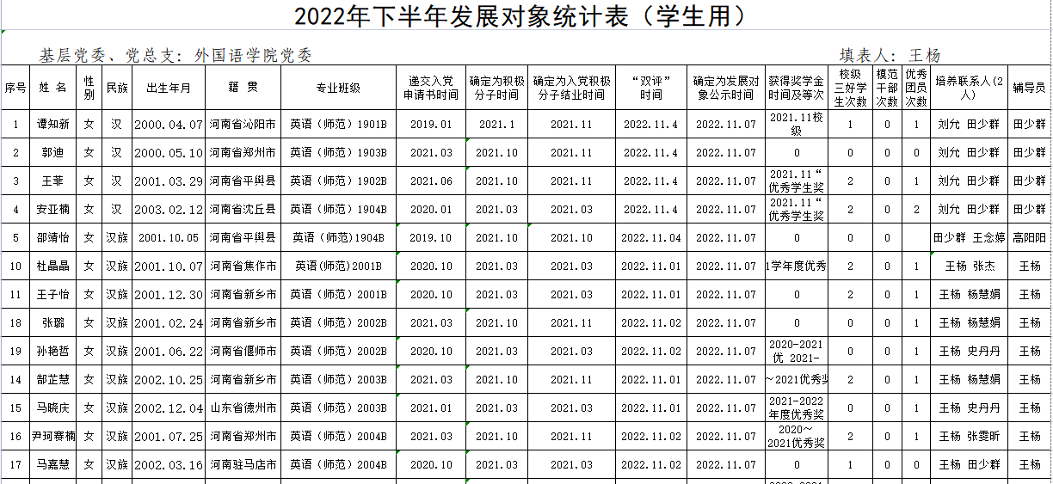

外国语学院教工第一党支部拟确定发展对象名单公示
为增强组织发展工作的透明度，确保新发展党员质量，根据《中国共产党发展党员工作细则》和《关于新形势下加强发展党员工作的实施办法》的要求文件要求，教工第一党支部现将2022年第二期党员发展对象拟确定名单予以公示，欢迎广大师生监督，如有异议请及时向学院党委反映情况。反映问题要事实求是，客观公正。
公示时间： 2022年11月7日--2022年11月11日。
电话：0396-2853170 0396-2869229
中共黄淮学院外国语学院教工第一支部委员会
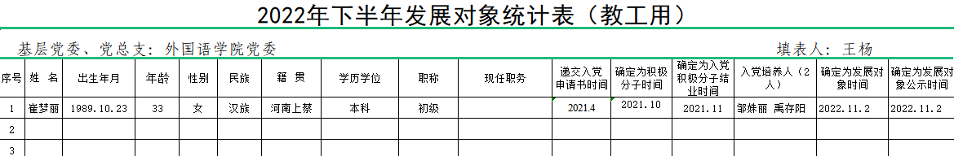
2022年11月7日

